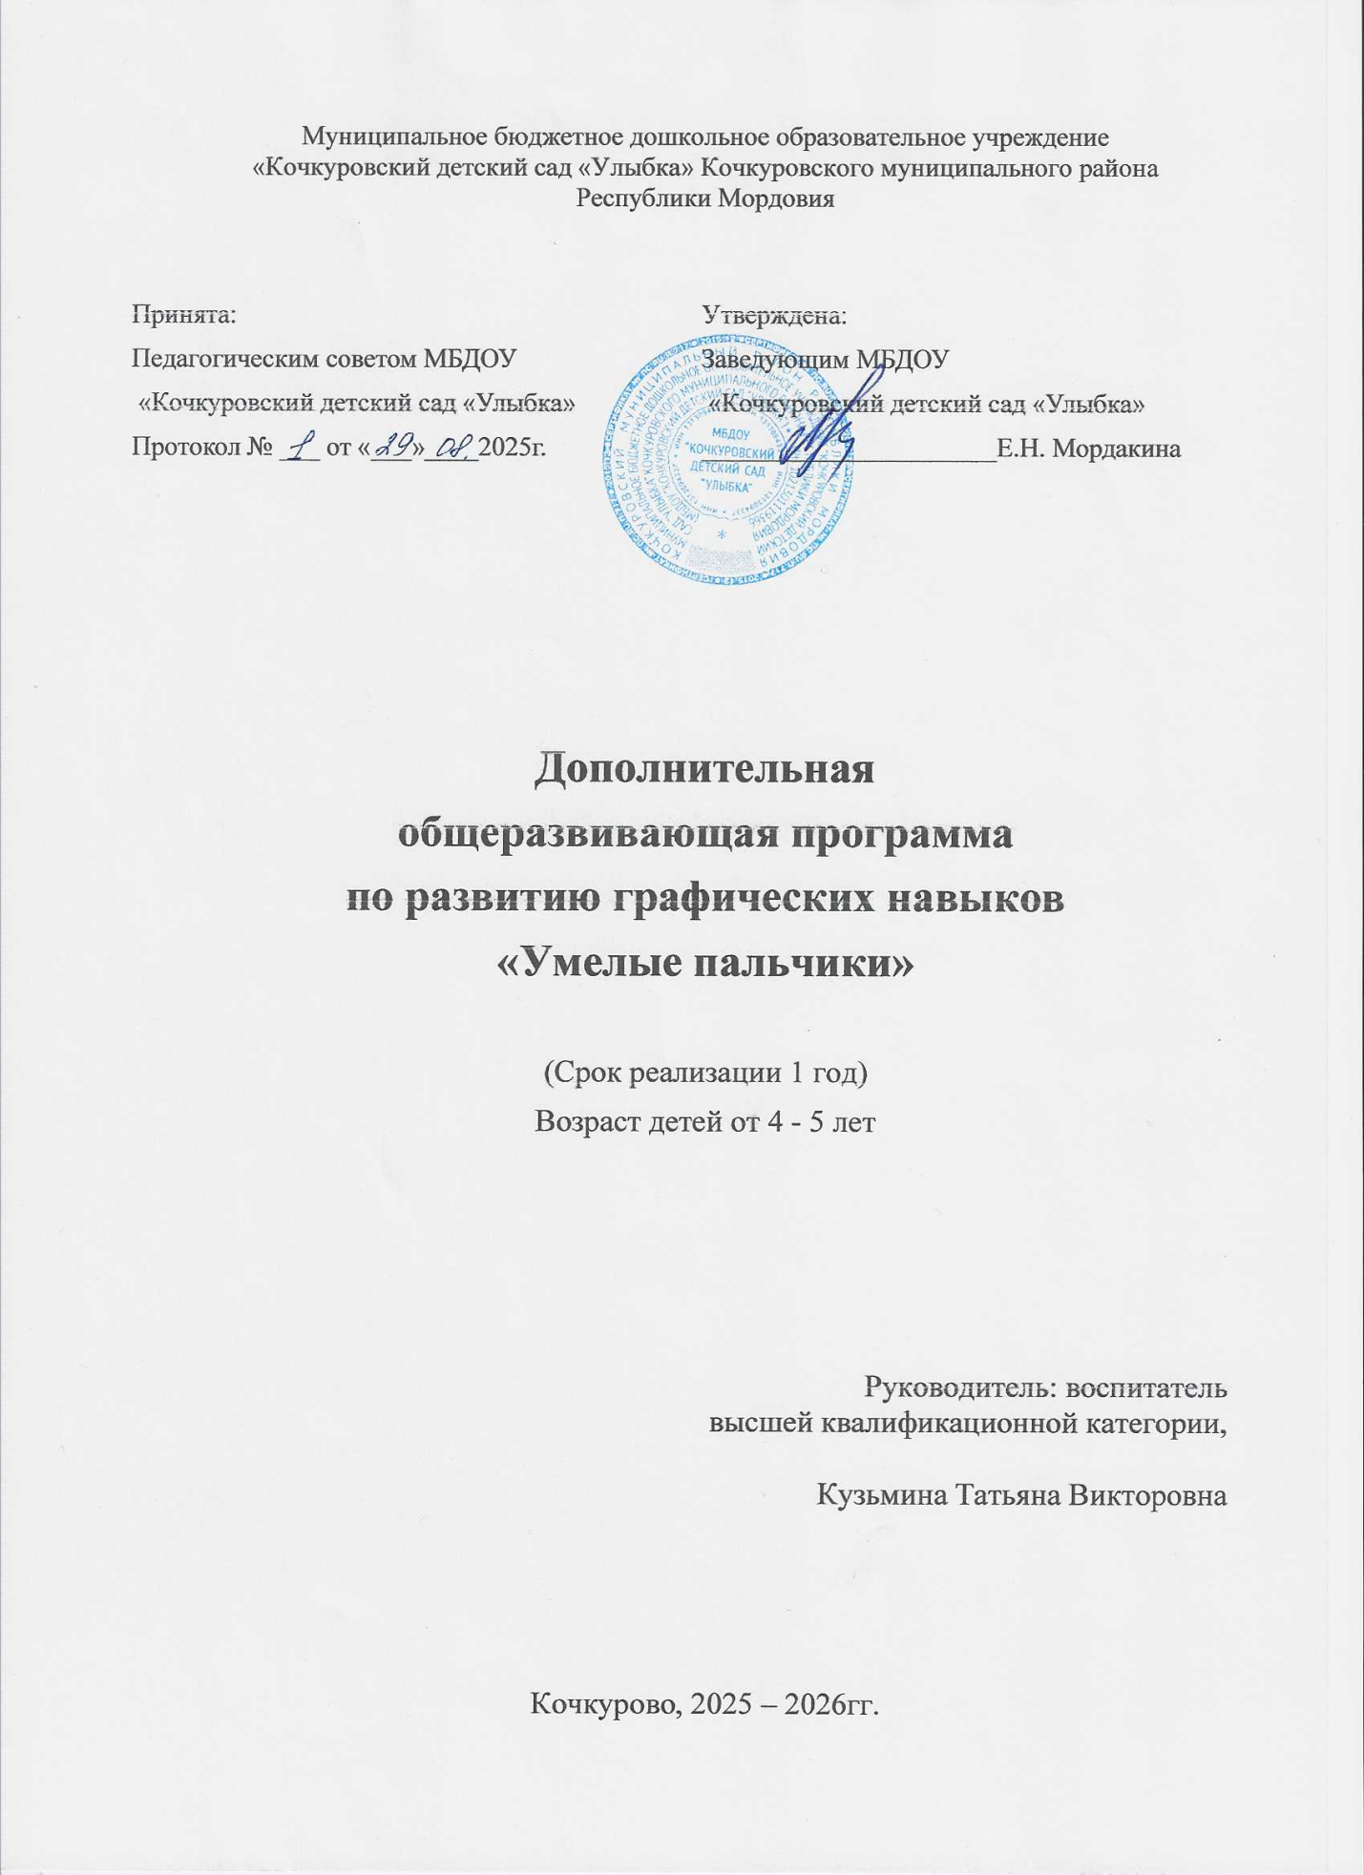

Актуальность заключается в том, что познание человеком окружающего мира начинается с «живого созерцания, с ощущения (отражение отдельных свойств предметов и явлений действительности при непосредственном воздействии на органы чувств) и восприятия (отражение в целом предметов и явлений окружающего мира, действующих в данный момент на органы чувств). Доказано - развитие ощущений и восприятий создает необходимые предпосылки для возникновения всех других, более сложных познавательных процессов (памяти, воображения, мышления).
Программа осуществляется в течение всего учебного года 2 раза в месяц.
Педагогическая целесообразность
Развитие мелкой моторики пальчиков полезно не только само по себе, в настоящее время много говорят о зависимости между точным движением пальцев рук и формированием речи ребенка. Слаженная и умелая работа пальчиков малыша помогает развиваться речи и интеллекту, оказывает положительное воздействие на весь организм в целом, готовит непослушную руку к письму.
Современная школа предъявляет большие требования к детям, поступающим в первый класс. На первом этапе обучения дети чаще всего испытывают затруднения с овладением навыков письма.
Письмо – это сложный навык, включающий выполнение тонких координированных движений руки. Техника письма требует слаженной работы мелких мышц кисти и всей руки, а также хорошо развитого зрительного восприятия и произвольного внимания.
Важно научить ребенка управлять своей рукой, развивать её гибкость, точность, координированность движений. А между тем различные виды рисование, лепки, конструирования, также работа ножницами, аппликация, ручной труд и многие другие детские виды деятельности способны подготовить руку наилучшим образом.
Данная программа, как и все традиционные программы, строится по «линейному» принципу, предполагающему прежде всего систематичность и последовательность.

Направленность работы кружка
Занятия сочетают тренировку мелкой моторики пальцев руки с решением задач умственного развития.
Цель программы: Формировать базовые графические навыки; развивать координацию и мышечную память руки.
Основные задачи:
- Развитие мелкой моторики рук и зрительно-двигательной координации, памяти, внимания и зрительного восприятия,
- Формирование представлений о пространственных признаках и отношениях, графических навыков,
- Развитие связной речи, активизация и совершенствование словарного запаса, выразительности речи через пальчиковые игры.
- Способствовать развитию предметной деятельности (улучшают сенсорное развитие ребенка), развитию тактильной (кожной) чувствительности;
- Развитие глазомера, стимулирование зрительного внимания;
- Развивать художественный вкус, конструктивные навыки, формировать интерес к рисованию, составлению узоров, симметричному расположению фигур;
- Учить детей владеть своими руками. Развивать мелкую и крупную моторику, элементарную ловкость в обращении с мелкими предметами, способность координировать свои движения;
- Воспитывать усидчивость и терпение.
Программа рассчитана на один год (средний дошкольный возраст). Занятие проводится 2 раза в месяц. Организовывается во время свободной деятельности детей, после обеденного сна.
Особенности возрастной группы
В возрасте 4–5 лет быстро развиваются различные психические процессы: память, внимание, восприятие и другие. Важной особенностью является то, что они становятся более осознанными, произвольными: развиваются волевые качества, которые в дальнейшем обязательно пригодятся Типом мышления, характерным для ребенка сейчас, является наглядно- образное. Это значит, что в основном действия детей носят практический, опытный характер. Для них очень важна наглядность. Однако по мере взросления мышление становится обобщенным и к старшему дошкольному возрасту постепенно переходит в словесно-логическое. Значительно увеличивается объем памяти: он уже способен запомнить небольшое стихотворение или поручение взрослого. Повышаются произвольность и устойчивость внимания: дошкольники могут в течение непродолжительного времени (15–20 минут) сосредоточенно заниматься каким-либо видом деятельности. Учитывая вышеперечисленные возрастные особенности детей 4–5 лет, воспитатели дошкольных учреждений могут создать условия для продуктивной работы и гармоничного развития ребенка.
Восприятие.
В этом возрасте ребенок активно развивает способность восприятия и познания свойств предметов: измерение, сравнение путем наложения и прикладывания предметов друг к другу. Также продолжается исследование формы, цвета и величины предметов. А также вводятся такие категории как время (время суток, времена года), пространство (верх, низ, далеко, близко), вкус, запах, звук и качество поверхности. Формируется представление об основных геометрических фигурах (круг, квадрат, прямоугольник, овал, многоугольник).
Внимание.
Устойчивость внимания увеличивается. Ребенок способен сосредоточить свою деятельность в течение 15-20 минут. При выполнение некоторых действий он может удержать в памяти несложное условие (инструкцию). Для развития этого навыка ребенку нужно научиться больше рассуждать вслух при выполнении задания. Тогда длительность удержания внимания будет расти.
Память.
Сначала у ребенка этого возраста развиваются навыки произвольного припоминания. То есть ребенок может целенаправленно припомнить картину произошедшего без точных деталей и временных ограничений. Далее развивается способность преднамеренного запоминания, и эта возможность у ребенка усиливается при ясности и эмоциональной мотивации действия.
Мышление.
В это время у ребенка начинает свое развитие образное мышление, с помощью которого дети способны использовать простые схематичные изображения для решения несложных задач (построение по схеме, лабиринты). Также развивается такое свойство как предвосхищение – способность сказать, что произойдет с предметами в результате их взаимодействия. У детей этого возраста преобладает наглядно-образное мышление, то есть представление предмета или действия с ним, неотрывно от самого предмета. А также находить различия и сходства между предметами. Появляется способность собрать картинку из 4 частей без опоры на образец. А также, усложняются категории обобщения (фрукты, овощи, одежда, транспорт, мебель, посуда, обувь).
Воображение.
Продолжает активно развиваться. Появляются такие способности как: оригинальность и произвольность (то есть возможность «придумывания» по собственному желанию). Ребенок может сам придумать сказку на заданную тему.
Развитие речи
В течение среднего дошкольного периода происходит активное развитие речевых способностей. Значительно улучшается звукопроизношение, активно растет словарный запас, достигая примерно двух тысяч слов и больше. Речевые возрастные особенности детей 4–5 лет позволяют более четко выражать свои мысли и полноценно общаться с ровесниками. Ребенок уже способен охарактеризовать тот или иной объект, описать свои эмоции, пересказать небольшой художественный текст, ответить на вопросы взрослого. На данном этапе развития дети овладевают грамматическим строем языка: понимают и правильно используют предлоги, учатся строить сложные предложения и так далее. Развивается связная речь.

Методы и приемы обучения
На занятиях используются игры и игровые приемы, которые создают непринужденную и комфортную атмосферу:
- обведение трафаретов,
-штриховки,
-раскраски,
-лабиринты,
-работа с ножницами,
-складывание разрезных картинок,
-пальчиковая гимнастика,
-выкладывание изображения из геометрических фигур,
- выкладывание изображения из счетных палочек,
Занятия проводятся с подгруппой детей.
Продолжительность занятия: Занятия проводятся по 20 минут
Ожидаемый результат
Развитие мелкой моторики у детей позволит:
- Овладеть навыками письма, рисования, ручного труда, что в будущем поможет избежать многих проблем школьного обучения;
- Лучше адаптироваться в практической жизни;
- Научиться понимать многие явления окружающего мира;
- Развить общие речевые навыки детей, обогатить словарный запас;
- Развить творческие способности детей, инициативу, усидчивость и терпение.
Занятия проводится в течение года с детьми средней группы.
Форма работы может быть разной: с целой группой детей, и маленькими подгруппами.
Данные занятия позволяют улучшить развитие мелкой моторики у детей, расширить их кругозор.
Каждая образовательная деятельность рассчитана на 20 минут и не должна утомлять детей. На протяжении всего времени необходимо следить за правильной осанкой ребенка, как он держит карандаш и тетрадь.
В начале каждого занятия целесообразно провести массаж кистей рук (потирание, придавливание, растирание пальцев) и пальчиковую гимнастику.

Тематический план занятий
№ занятия | Тема занятия | Дата
Занятие 1 | «Учимся проводить прямые линии № 1 » | Сентябрь
Занятие 2 | «Учимся проводить прямые линии № 2» | Сентябрь
Занятие 3 | «Учимся проводить кривые линии » | Октябрь
Занятие 4 | «Учимся проводить ломаные линии » | Октябрь
Занятие 5 | «Учимся проводить линии по точкам» | Ноябрь
Занятие 6 | «Собрать бусы на нитку, раскрасить их и в каждой бусинки поставить . » | Ноябрь
Занятие 7 | « Обведи грибок и листик» | Декабрь
Занятие 8 | «Дождинки у дождика » | Декабрь
Занятие 9 | «Нарисуй забор» | Январь
Занятие 10 | «Нарисуй волны» по пунктирам | Январь
Занятие 11 | «Обведи по линиям» | Февраль
Занятие 12 | «Елочка по пунктирам» | Февраль
Занятие 13 | «Прямые линии » вертикальные | Март
Занятие 14 | «Дорисуй круги на картинках» | Март
Занятие 15 | «Дорисуй и раскрась картинку» | Апрель
Занятие 16 | «Раскрась фигуры одинаковым цветом» | Апрель
Занятие 17 | «Раскрась на рисунке только детали с точками» | Май
Занятие 18 | «Нарисуй справа такой же рисунок» | Май

СПИСОК ЛИТЕРАТУРЫ:
- Алексеевская Н.А. «Карандашик озорной» - М.: «Лист», 1998.
- Белоусова Л.Е. «Ура! Я научился!» - Спб.: «Детство – Пресс», 2004.
- Гаврина С.Е., Кутявина Н.Л., Топоркова И.Г., Щербинина С.В. «Развиваем руки – чтоб учиться и писать, и красиво рисовать» - Ярославль: «Академия развития»,1997.
- Лыкова И.А. «Изобразительная деятельность в детском саду» -
- Синицына Е. «Умные пальчики» - М.: «Лист», 1995.
- Бурдина С.В. «Развиваем графические навыки малыша » 2 часть- Дом печати Вятка ,2022.

